?????????????

Mă întreb cum?

?????????????

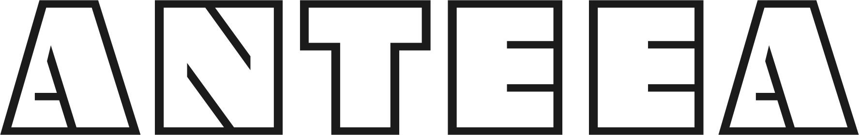 Cluj-Napoca 2021

